16-сабақ. Қазақстан
Бүгін біз «Менің елім» тарауын бастаймыз, біз елдер, халықтар туралы сөйлесеміз. Бүгінгі сабақ Қазақстан туралы болады. Ендеше бастайық, Қазақстанға қош келдіңіздер!
1-тапсырма. Қазақстан туралы не білесіздер? Жауап беріңіздер.
 | Қазақстан қандай мемлекет?  Қазақстан қайда орналасқан?  Қазақстанның астанасы қай қала?  Қазақстанның президенті кім?

2-тапсырма. Жаңа сөздермен танысыңыз.
Мемлекет, тәуелсіз, мемлекеттік, халық, Астана, қала, әлем, ұлттық валюта, қайда?, қандай?, көрші

3-тапсырма. Есте сақтаңыздар!
Қазақстан, АҚШ, Түркия | мемлекет
Қазақ тілі, түрік тілі | мемлекеттік тіл
Астана, Анкара, Токио | астана, қалалар
Қазақ, орыс, қытай, жапон | халық
Теңге, лира, доллар, рубль | ұлттық валюта
Азия, Еуропа, шығыс | әлем

4-тапсырма. Оқыңыз.
Қазақстан – Тәуелсіз мемлекет. Ол Орталық Азияда орналасқан. Мемлекеттік тілі – қазақ тілі. Бірақ Қазақстан халқы үш тілде сөйлейді. Олар қазақ, орыс, ағылшын тілдері. Астанасы – Астана қаласы. Қазақстанның ұлттық валютасы – теңге. Қазақстан – төрт мемлекетпен көрші. Олар: Ресей, Қытай, Өзбекстан және Қырғызстан.

5-тапсырма. Көп нүктенің орнына тиісті сөздерді қойыңыз.
Қазақстан – .................. мемлекет. Ол Орталық Азияда орналасқан. ................... тілі – қазақ тілі. Бірақ Қазақстан ................... үш тілде сөйлейді. Олар қазақ, орыс, ағылшын тілдері. .................... – Астана қаласы. Қазақстанның ................. валютасы – теңге. Қазақстан төрт мемлекетпен ..................... . Олар: Ресей, Қытай, Өзбекстан және Қырғызстан. | Мемлекеттік, халқы, ұлттық, тәуелсіз, Астанасы, көрші

6-тапсырма. Мәтіннің дұрыс нұсқасын айтыңыз.
1. Қазақстанның астанасы – Алматы қаласы  2. Қазақстан халқы екі тілде сөйлейді  3. Қазақстанның мемлекеттік тілі – ағылшын тілі  4. Қазақстанның ұлттық валютасы – доллар  5. Қазақстан – үш мемлекетпен көрші | 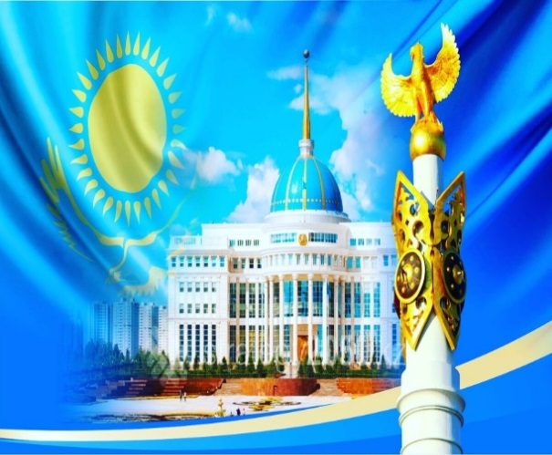

Грамматикаға тоқталайық!
Бір зат екінші затқа тәуелді екенін көрсету үшін біз « ..........+ның ................+сы» құрылымын пайдаланамыз.
Мысалы:
Қазақстанның астанасы | Қазақстанның халқы | Түркияның жері | Қазақстанның туы

Ілік септік
Кімнің? Ненің?
-дың / -дің; | и, ю, л, р, у, й, ж, з
-тың / -тің; | қатаң, б, в, г, д
-ның / -нің; | дауысты, м, н, ң

7-тапсырма. Қажет жалғауды қойыңыз.
-дың; | -дің; | -тың; | -тің; | -ның; | -нің;

Қазақстан.............. ұлттық валютасы – теңге. Өзбекстан Қазақстан............... көршісі. Астана................ көшелері кең. Асқар............. пәтері Астанада. Елдос............. досы Астанада тұрады. Мемлекет.......... халқы үш тілде сөйлейді.

8-тапсырма. Сұрақтарға жауап беріңіз.

Қазақстан қандай мемлекет?  Қазақстанның астанасы қай қала?  Қазақстан қайда орналасқан?  Қазақстан (перечитка) халқы қандай тілдерде сөйлейді?  Қазақстанның мемлекеттік тілі қай тіл?  Қазақстанның ұлттық валютасы қалай аталады? | тәуелсіз, мемлекеттік, Астана, теңге, қазақ, орыс, ағылшын, Орталық Азияда

Үй тапсырмасын ұмытпаңыздар, сабақты тағы бір рет қайталап көруге кеңес беремін!

